**Смотр знаний по геометрии в 8 классе проводится по теме «Площади фигур».**

**Цель данного типа урока: проверка знаний учащихся по теме «Площади фигур»**

***Задачи:***

1. Проверить умение учащихся доказывать теоремы и решать разноуровневые задачи по теме «Площади фигур».

2. Углубить знания учащихся по теме.

3.Совершенствовать навыки общения.

4. Научить учащихся выступать перед аудиторией.

***Оборудование:***

* Листы оценки
* Карточки с задачами для каждого ученика
* Шкала оценки для членов жюри
* Интерактивная доска
* Плакаты для оформления

**Подготовка к смотру знаний:**

О дате проведения и условиях проведения смотра знаний ребятам сообщается за три недели до начала мероприятия.

Родителям рассылаются пригласительные билеты.

За неделю до смотра в фойе школы вывешивается объявление, где указаны дата и время проведения смотра . Итоги смотра также вывешиваются в фойе.

Ребята помогают в оформлении кабинета.

За подготовку группы к смотру отвечает главный консультант, который систематически консультирует подготовку своих подшефных по отдельным вопросам, а «ненадежных» по всем. При этом повышается уровень и самих консультантов.

Таким образом, он выясняет, как ребята готовятся к этому ответственному мероприятию.

Старшеклассники также помогают ребятам готовиться к смотру, проводят консультации для тех, кто в этом нуждается.

Таким образом, подготовка к смотру знаний имеет обучающее и большое воспитательное значение.

**Организация проведения смотра знаний:**

Смотр знаний проводится на двух итоговых уроках по данной теме. На него приглашаются родители, администрация школы, учителя. Родители имеют право, сидя за одним столом со своим ребенком, оказывать ему помощь в разумных пределах.

Смотр знаний состоит из четырех этапов, которые должен пройти каждый ученик. За каждый этап он получает оценку по пятибалльной системе. В выставлении оценок каждому школьнику принимают участие учитель и члены жюри.

Оценки выставляются в паспорт, который ученик получает в начале смотра. (*Приложение 1)*

Возле каждого стола, а их четыре, сидит проверяющий – это хорошо подготовленный ученик из старших классов.

***Первый этап* –** доказательство теоремы по данной теме. Карточка с номером теоремы выбирается учеником.

***Второй этап*** – решение простейших задач. Из пяти задач как минимум надо решить три. В основном это задачи по готовым чертежам. Карточку с номерами задач вытягивает ученик.(работа по чертежам на интерактивной доске)

***Третий этап*** – решение более сложных задач, максимум надо решить две задачи, минимум – одну. Но желающие могут отказаться от этого этапа, а решать задачу из рубрики «Приз».Ответ оценивается тоже в 5 баллов. В эту рубрику включены сложные задачи, поэтому за ее правильное решение ученик получает приз и оценку «отлично».

***Четвертый этап*** – практическая работа.

Задание для учащихся с низкими учебными возможностями : найти площадь фигуры, пользуясь теоремами о площадях известных фигур по готовой модели.

Задание для учащихся творческого уровня: решить одну из задач с практическим содержанием.

На смотре работает «Служба скорой помощи». В случае затруднения ученик может обратиться в эту службу не более одного раза, но если чаще, то оценка снижается на один балл. Как правило, ребята стараются без нее обойтись.

В этот же день подводятся итоги по паспортам учащихся и бланкам жюри. Результаты сообщаются ученикам. Лучшие ученики поощряются.

**Задания, которые предлагаются учащимся для подготовки к смотру:**

***К первому этапу смотра- теоремы и задачи с доказательством.***

* Доказать теорему о площади параллелограмма
* Доказать теорему о площади треугольника
* Доказать теорему о площади трапеции
* Вывод формулы площади параллелограмма 
* Вывод формулы площади треугольника 
* Доказательство теоремы о площади прямоугольника
* Вывод формулы Герона , где р – полупериметр треугольника.
* Вывести формулу зависимости площади треугольника от радиуса описанной окружности. 
* Вывести формулу зависимости площади треугольника от радиуса вписанной

Окружности S=pr, где р – полупериметр треугольника.

* Вывести формулу для вычисления площади параллелограмма, если известны его диагонали.
* Вывести формулу для вычисления площади ромба, если известны его диагонали.

***Примерные задачи для подготовки ко второму этапу смотра.***

**Задача 1.**

Вычислить высоту треугольника, если известны две его стороны и угол между ними. Например:1)16, 10, 600 2) 5,8, 300 3) 3,4; 8, 450

**Задача 2.**

По двум известным сторонам и высоте, проведено к одной из сторон, найти другую высоту параллелограмма. Постройте вторую высоту параллелограмма и найдите её.

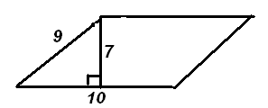

**Задачи 3-7.**

**Найдите площадь трапеции:**

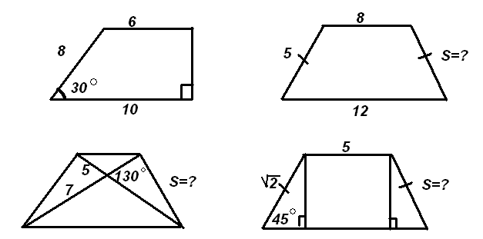

**Задачи 8-9.**

**Найдите площадь треугольника:**

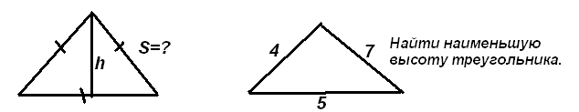

**Задачи 10-11.**

**Найдите площадь ромба:**

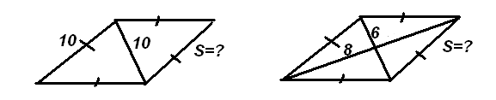

***Комментарий:***

В течение всего периода подготовки к смотру учитель регулярно разъясняет вопросы из списка, которые показались ребятам непонятными. Для этого он выделяет время на уроках, так и после них.

# Ход смотра

***Вступительное слово учителя:***

Ребята, у нас сегодня праздник Знаний, на который мы пригласили гостей: родителей, старшеклассников, учителей математики и администрацию школы. Перед вами стоит задача: показать свои знания по теме: «Площади фигур». Каждому из вас предстоит пройти четыре этапа.

1 этап – доказать теорему на выбор.

2 этап – устно решить не менее трех задач на выбор.

3 этап – решить письменно задачу с подробным объяснением на выбор или решение сложной задачи на приз.

4 этап – решить задачу с практическим содержанием ( на 5 баллов) или выполнить практическую работу, используя готовые модели ( на 4,3 балла).

Оценивать ваши знания по теме будут члены жюри, в состав которого входит учителя математики и хорошо подготовленные старшеклассники. Доказательство теоремы заслушивают старшеклассники. Устное решение задач проверяет учитель математики №1, письменное решение задач проверяет учитель математики №2.

Каждый член жюри имеет перечень вопросов и бланк для выставления оценок учащимся.

У каждого из вас на руках имеется лист оценки, в который на каждом этапе смотра будут выставляться баллы. Познакомьтесь со шкалой оценки. ( Приложение 2.)

На смотре работает «Служба скорой помощи». В случае затруднения вы можете обратиться в эту службу, но не более одного раза. Так же можно один раз воспользоваться помощью родителей.

**Желаю всем удачи!**

**Задания для 1 этапа смотра на карточках.**

* Доказать теорему о площади параллелограмма
* Доказать теорему о площади треугольника. Чему равна площадь прямоугольного треугольника.
* Доказать теорему о площади трапеции
* Вывод формулы площади параллелограмма 
* Вывод формулы площади треугольника 
* Доказательство теоремы о площади прямоугольника
* Вывод формулы Герона , где р – полупериметр треугольника.
* Вывести формулу зависимости площади треугольника от радиуса описанной окружности. 
* Вывести формулу зависимости площади треугольника от радиуса вписанной

Окружности S=pr, где р – полупериметр треугольника.

* Вывести формулу для вычисления площади параллелограмма, если известны его диагонали.
* Вывести формулу для нахождения площади равностороннего треугольника со стороной а.

**Задания для 2 этапа смотра**:(чертежи предлагаются на интерактивной доске)

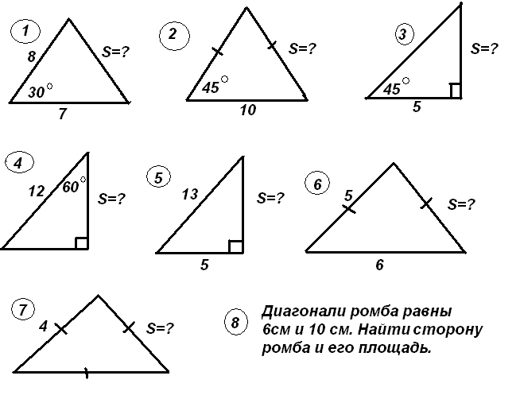

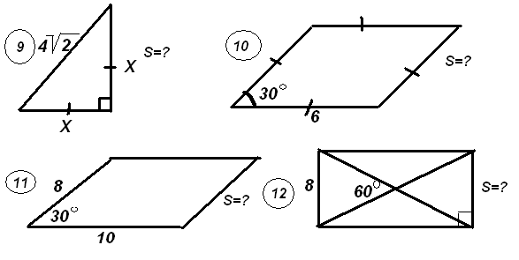

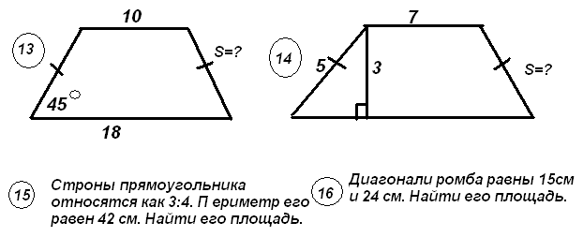

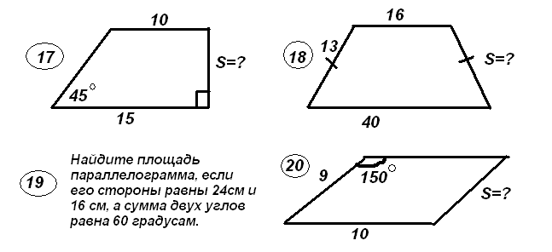

***Комментарий:***

Устно опрашивает только учитель математики. Во время устной работы учащимся не рекомендуется поднимать руки. Учитель сам вызывает каждого очередного отвечающего. Это значительно экономит время урока и заставляет каждого быть внимательным. Учащиеся поднимают руку только тогда, когда требуется дополнить или исправить ответ. За три таких правильных выступления ученик зарабатывает 5 баллов. Если ответ можно дать по чертежу, то нужный рисунок проецируется на доску через кодоскоп. Устная работа с классом идет до тех пор, пока кто-нибудь из работающих по карточке не доложит о готовности к ответу. Учитель переключается на этого ученика. Как только подготовился следующий ученик у доски, к нему подходит один из членов жюри. С третьим учеником беседует другой член жюри и т.д. Тот учащийся, кто закончит ответ по карточке, присоединяется к работе класса. На его место учитель вызывает к доске другого ученика и снова предлагает ему выбрать карточку… Класс в это время выполняет письменные задания.

**Задания для 3 этапа смотра:**

Задачи первого уровня сложности.

***Задача 1.***

Боковая сторона равнобедренной трапеции 5 см, а ее диагональ делит среднюю линию на отрезки 3 см и 7 см. Чему равна площадь трапеции?

***Задача 2.***

В равнобедренную трапецию вписана окружность, касающаяся всех ее сторон. Боковая сторона трапеции равна 4 см, а угол при большем основании 300. Найти площадь трапеции.

***Задача 3.***

Найти площадь равнобедренного треугольника с основанием 24 см и боковой стороной

13 см.

***Задача 4.***

Площадь параллелограмма со сторонами 5 см и 6 см равна 24 см2. Найти диагональ параллелограмма.

***Задача5.***

В равнобедренном треугольнике основание равно а, а противолежащий ему угол равен 600. Найдите площадь треугольника.

***Задача 6.***

Найдите площадь прямоугольника, если одна из его сторон равна 5 см, а угол между диагоналями 600.

***Задача 7.***

Диагональ параллелограмма равна его стороне. Найдите площадь параллелограмма , если одна его сторон равна 14 см, а один из углов 600.

***Задача 8.***

Вычислите площадь трапеции ABCD с основаниями AD и BC, если AD = 29 см,

BC= 4см, AB= 16см. Угол А равен 300.

***Задача 9.***

Найдите сторону ромба и площадь ромба, если его диагонали равны 12 см и 16 см.

***Задача 10.***

Найдите площадь трапеции ABCD с основаниями AD и BC, если AD = 12 см,

BC= 6см, CD= 5см, АС = 13 см.

***Задача 11.***

Найдите площадь равнобедренного треугольника, если его основание равно 10 см, а боковая сторона – 13 см.

***Задача 12.***

Стороны АВ и ВС треугольника АВС равны 8 см и 4,8 см, а высота, проведенная к стороне АВ, равна 6 см. Найдите высоту треугольника, проведенную к стороне ВС.

**Задачи второго уровня сложности – на «Приз»**

***Задача 1.***

Стороны параллелограмма равны 12 см и 8 см, а угол между высотами, проведенными из вершины тупого угла, равен 300. Найти площадь параллелограмма.

***Задача 2.***

Основание равнобедренной трапеции равны 12 см и 16 см, а ее диагонали взаимно перпендикулярны. Найти площадь трапеции.

***Задача 3.***

Вычислить площадь трапеции с меньшим основанием 1 см, боковой стороной 3 см, составляющей с большим основанием угол 300,если другой угол при большем основании равен 450.

***Задача 4.***

Площадь параллелограмма со сторонами 5 см и 6 см равна 24см2. Найти две высоты параллелограмма.

***Задача 5.***

В прямоугольной трапеции ABCD с основаниями AD и BC боковая сторона АВ перпендикулярна большему основанию АD.Диагональ АС перпендикулярна CD.

АD равно 24 см. Угол между АС и АD равен 600. Найдите площадь трапеции.

***Комментарий:*** Письменные ответы проверяет только жюри. Каждый ответ оценивается по пятибалльной системе.

**Задания для 4 этапа смотра**

***Задания для учащихся с низкими учебными возможностями:***

Вычислить площадь фигуры, выполнив необходимые измерения.

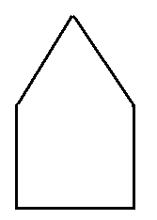 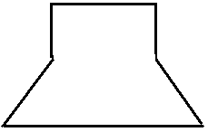 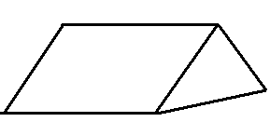

***Задачи для учащихся творческого уровня с практическим содержанием:***

***Задача 1.***

Прямоугольная цветочная клумба занимает площадь 216 м2. Вдоль длинных сторон клумбы нужно проложить дорожки шириной 2 метра, вдоль коротких – шириной 3 метра. Каковы должны быть размеры прямоугольного участка (клумбы вместе с дорожками), чтобы площадь дорожек была наименьшей.

***Задача 2.***

Новосел, решив выложить пол в квадратной кухне площадью 7,29 м2 квадратными разноцветными плитками купил такой набор. Одна плитка со стороной 120см. Три плитки со стороной 90 см, девять плиток со стороной 60 см и две плитки со стороной 30 см. Другой новосел, для точно такой же кухни, купил на одну плитку больше со стороной 120 см, на одну плитку меньше со стороной 90 см и на одну плитку меньше со стороной 60 см. Кто из них поступил разумно?

***Задача 3.***

Поле имеет форму параллелограмма основание, которого 500 метров, а высота 180 метров. Через поле под прямым углом к основанию проходит шоссейная дорога шириной 12 метров. Найдите посевную площадь поля.

***Ответы к задачам***

***Задача 1 –*** площадь дорожек наименьшая, когда ширина клумбы равна 12 метров, а длина 18 метров. Тогда размер прямоугольного участка ( клумбы вместе с дорожками) равен

24 X 16 м

***Задача 2*** – более разумно поступил первый.

***Задача 3*** – Посевная площадь равна разности площади параллелограмма АВСD и площади прямоугольника EFKT ( см. рисунок), т.е.

S = SABCD – SEFKT = AD * ET – TK * EF = ET (AD – TK) ≈ 8 га.

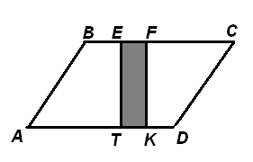

***Подведение итогов смотра. Награждение лучших учащихся.***

***Приложение1.***

|  |  |  |  |  |
| --- | --- | --- | --- | --- |
| ***Лист оценки*** | | | | |
| ***Фамилия, имя ученика*** | |  | | |
| ***Номера задач*** | ***1 этап*** | ***2 этап*** | ***3 этап*** | ***4 этап*** |
| ***1*** |  |  |  |  |
| ***2*** |  |  |  |  |
| ***3*** |  |  |  |  |
| ***4*** |  |  |  |  |
| ***5*** |  |  |  |  |
| ***6*** |  |  |  |  |
| ***Кол-во баллов на этапе*** |  |  |  |  |
| ***Общая сумма баллов*** |  | | | |
| ***Оценка за смотр знаний*** |  | | | |

***Приложение 2.***

***Шкала оценки***

|  |  |
| --- | --- |
| ***Кол-во баллов*** | ***оценка*** |
| ***от30 до 35*** | ***«отлично»*** |
| ***от 20 до 25*** | ***«хорошо»*** |
| ***от 10 до15*** | ***«удовлетворительно»*** |